Παράχθηκε, σε 750 κομμάτια για το Φεστιβάλ Αθηνών και Επιδαύρου και την εγκατάσταση, στο μικρό αρχαίο θέατρο της Επιδαύρου, «Ιεροί Λόγοι/Covid 19» της Αιμιλίας Παπαφιλίππου, όπου εξετάζεται η συγκυρία της πανδημίας ως παγκόσμια εμπειρία οξύμωρης συνύπαρξης διαχωρισμού και συνεκτικότητας, και το αρχαίο θέατρο ως υπεμφαίνων κόλουρος κώνος που υποβάλλει κυκλική σχέση μεταξύ Ανθρώπου και Φύσης.
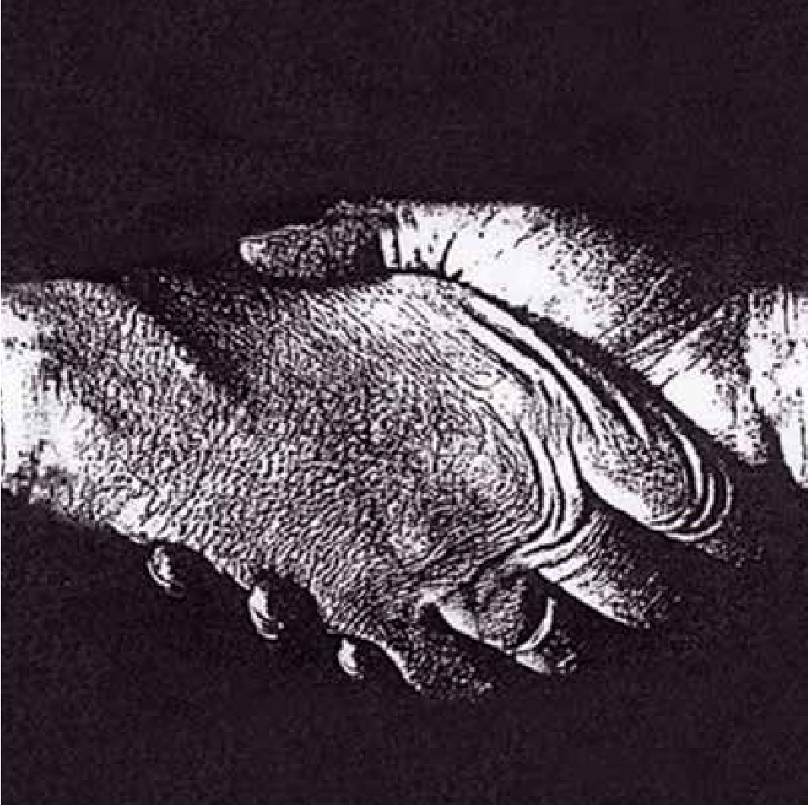
Produced, in 750 items, for Athens Epidaurus Festival and the installation, in the small ancient theater of Epidaurus, “Sacred Tales/Covid 19” by Aemilia Papaphilippou, which delves upon the global experience of the pandemic as an oxymoron perceived in the coexistence of separation and connectivity, and the ancient theater as an implied truncated cone which suggests a cyclical relationship between Humans and Nature.
Χορηγία νημάτων Κλωσταί Πεταλούδας Α.Ε.Β.Ε.
Sponsoring of strings Butterfly Threads S.A.
Χειραψία: φωτοτυπία, με τον Esat C. Basak, 1992.
Η ακολουθία των χειραψιών, ως «νήμα» συνεχείας, και το νήμα ως δομικό ανάλογο του DNA, του νήματος της ζωής.
Tο νήμα, η χειραψία αλλά και το DNA απαιτούν αντιπαραλληλία κλώνων, που συστρέφονται κατ’ αντίθετη κατεύθυνση συμπληρωματικά. Χειραψία, (που τόσο στις μέρες μας την έχουμε στερηθεί) με τον εαυτό σου δεν μπορείς να κάνεις: κουμπώνεις μόνο με τον άλλον!
Κατ’ αυτήν την έννοια, η κορδέλα των χειραψιών Moebius, της μιας και μόνης επιφάνειας και την μοναδικής ακμής, απηχεί θαυμάσια το αείρροο συνεχές της Ζωής.
© Αιμιλία Παπαφιλίππου
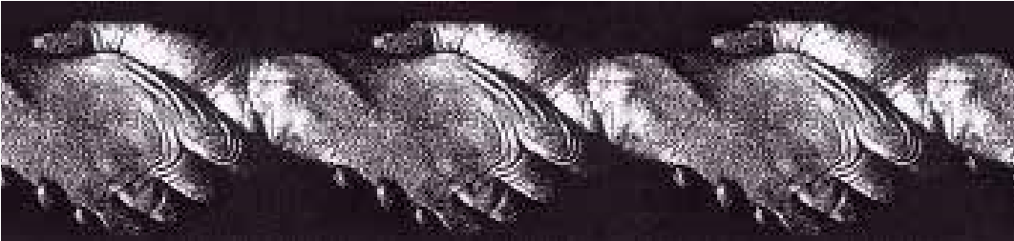
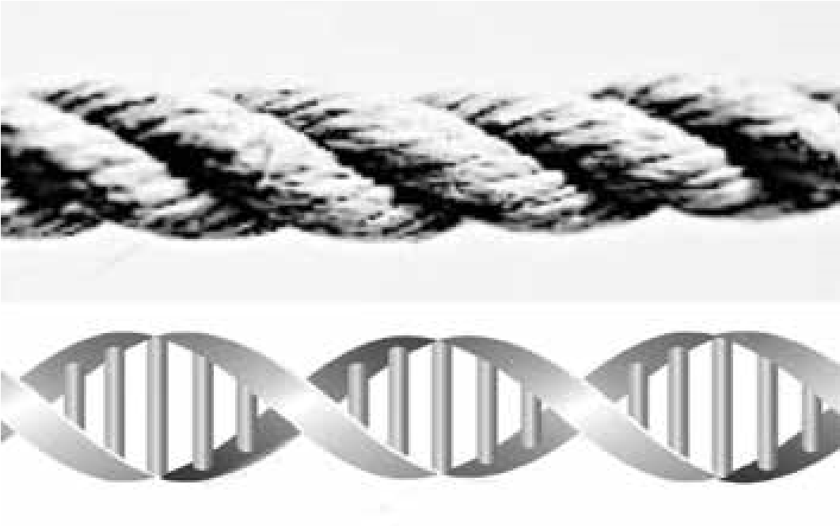
Ηandshake: photocopy with Esat C. Basak, 1992.
Handshakes, in a row, as a continuum “twine”; structurally similar to a string, but also to DNA -the thread of life-, since they both require strands twisting in opposite yet complementary directions.
A handshake (which we have so missed doing nowadays) cannot be accomplished on your own; it only clasps when gripping another!
In this sense, the Moebius band of handshakes, a topological paradox of just one surface and only one edge beautifully reverberates the everlasting continuum of
Life.
© Aemilia Papaphilippou
Αναρτήστε το κάπου ψηλά και θα πιάσει το αεράκι. | Stick it to a ceiling and it will catch the breeze.

